ТЕХНИЧЕСКОЕ ЗАДАНИЕ

- Наименование закупаемых Товаров:
№ | Наименование | Ед. изм. | ТЗ (описание/ состав) | Кол-во | Возможность аналога
1 | Лист металла 2500х1250х3 | Шт. | Лист металла 2500х1250х3 Б ПН-0-3 ГОСТ 19903 из стали Ст34сп5 ГОСТ 14637  Характеристики  Толщина, мм: 3,0  Размер, м: 1,25 х 2,5  Технология пр-ва: горячекатанный  Марка стали: Ст3  Вид фасовки: пачка  ГОСТ 16523-97, ГОСТ 14637-89  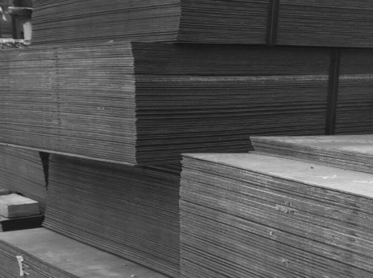 | 1 | да
2 | Электроды Э50А | Шт. | Электроды Э50 ГОСТ 9467, УОНИ-13/55 (3 кг; 3 мм)  Тип - Э50А  Марка электрода - УОНИ-13/55  Диаметр - 3.0 мм  Свариваемый материал - углеродистые стали  Для наплавки - нет  Покрытие - основное  Цвет - бело-серый  Длина - 355 мм  Сертификат Накс - да  Аналоги - УОНИ-13/45  Вес нетто - 3 кг  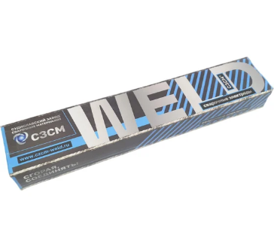 | 2 | да
3 | Ингибиторная пленка | Шт. | Ингибиторная пленка  Тип: - Пленка  Вид: - Полупрозрачный синий материал  Стандарт: - ГОСТ 9.014-78  Срок защиты: - 36-60 мес.  Длина: - Средний рулон 80-120 мкм  Ширина: - 3 метра  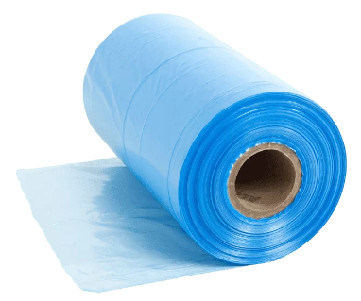 | 3 | да
4 | Гидроизоляционная (антикоррозионная) лента | Шт. | Гидроизоляционная (антикоррозионная) лента EKF 1м PROFI PROxima gc-wp-pro-1m  Тип товара - антикоррозионные ленты  Материал - резина  Длина ленты - 1000 мм  Ширина ленты - 50 мм  Самоклеящаяся - да  Изоляция - есть  Габариты без упаковки - 1000х50 мм  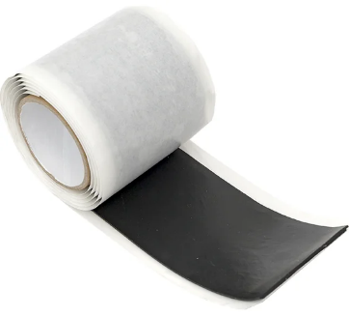 | 2 | да
5 | Индикаторы влажности | Шт. | Индикаторы влажности EL-6HIC200  Материал: промокательная бумага, пропитанная хлоридом кобальта.  Точность: на основе температуры окружающей среды 24°С.  Допустимое отклонение: приблизительно 2.5% на каждые 12°С начиная от 24°С.  Размер карточки индикатора: 38х120 мм.  Количество в упаковке: 200 штук.  Количество градаций: 6.  Значения влажности: 10%, 20%, 30%, 40%, 50%, 60%.  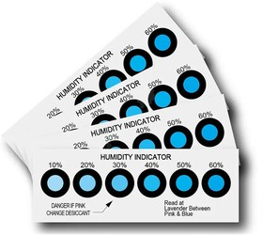 | 2 | да
6 | Силикагель гранулированный в "стиках" | Шт. | Силикагель гранулированный в "стиках" по 5гр  Тип- гранулы  Объем- 200  Вес, г - 210  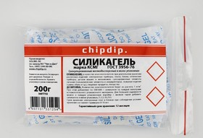 | 10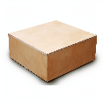 | да
7 | Ящик из фанеры 600x600x300 мм | Шт. | Ящик из фанеры 600x600x300 мм  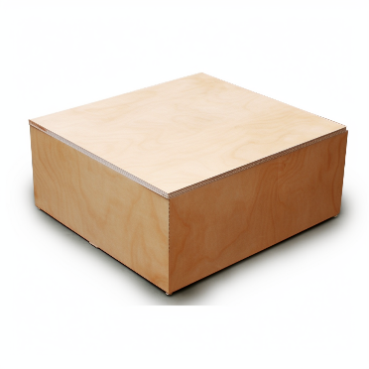 | 6 | да
8 | Усиленный хомут (44-47 мм), оцинк. сталь | Шт. | Усиленный хомут (44-47 мм), оцинк. сталь TL44-47RC TITAN LOCK  Материал: оцинкованная сталь  Ширина ленты, мм: 26  Вес, кг: 0,083  Вес, кг: 0,083  Размер, мм: 44-47  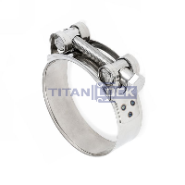 | 20 | да
9 | Червячный хомут 40-60 мм, нерж. сталь | Шт. | Червячный хомут Nord-Yada 40-60 мм, нерж. сталь 900261  Тип - хомут червячный  Фасовка - 1 шт  Ширина - 9 мм  Диаметр - 40-60 мм  Max диаметр - 60 мм  Min диаметр - 40 мм  Материал - нержавеющая сталь  Покрытие - нет  С барашком - нет  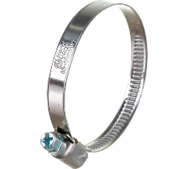 | 20 | да
10 | Химический клеевой анкер UTECH HITRE 500 | Шт. | Химический клеевой анкер UTECH HITRE 500  Модель - HITRE 500  Назначение - для вклейки шпилек и арматурных стержней  Материал основания - бетон, железобетон  Размер - 585 мл  В упаковке, шт - 1  Тип химического состава - эпоксидная смола  Объем, мл - 585  Условия применения - сухие отверстия, влажные отверстия, заполненные водой отверстия  Диапазон рабочей температуры, t (°C) - от –60°C до +42°C  Температура основания при монтаже, t (°C) - от -10°C до +40°C  Время схватывания - от -10°C до -6°C =240ч / от -5°C до -1°C=168ч / от 0°C до +4°C=48ч / от +5°C до +9°C=24ч / от +10°C до +14°C=16ч / от +15°C до +19°C=12ч / от +20°C до +24°C=7ч / от +25°C до +29°C=6ч / от +30°C до +34°C=5ч / от +35°C до +40°C=4.5ч  Время отверждения - от -10°C до -6°C =6ч / от -5°C до -1°C=2ч / от 0°C до +4°C=2ч / от +5°C до +9°C=2ч / от +10°C до +14°C=1.5ч / от +15°C до +19°C=1ч / от +20°C до +24°C=30мин / от +25°C до +29°C=15мин / от +30°C до +34°C=15мин / от +35°C до +40°C=12мин  Комплектация - химический клеевой анкер UTECH HITRE 500 (585 мл.), миксер HITRE, удлинительная трубка U-220  Производитель - UTECH  Страна бренда - Россия  Страна производства - Россия  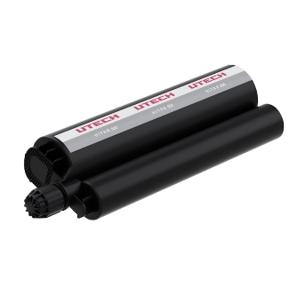 | 4 | нет
11 | HAS 8.8 HDG Анкерная шпилька с гайкой и шайбой UTECH сталь ТДЦ, M20x300 мм | Шт. | HAS 8.8 HDG Анкерная шпилька с гайкой и шайбой UTECH сталь ТДЦ, M20x300 мм  Модель - HAS 8.8 HDG M20x300  Материал - термодиф. оцинкование 8.8  Страна производства - Россия  Страна бренда - Россия  Резьба - M20  Покрытие - ТДЦ 40 мкм  Класс прочности - 8.8  Длина, мм - 300  Диаметр отвер., мм - 22  Тип основания - бетон, кирпич  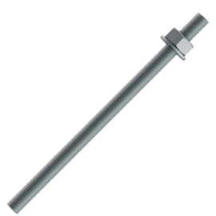 | 8 | нет
12 | HAS 8.8 Анкерная шпилька с гайкой и шайбой UTECH оцинкованная, M36x460 мм | Шт. | HAS 8.8 Анкерная шпилька с гайкой и шайбой UTECH оцинкованная, M36x460 мм  Модель - HAS 8.8 M36x460  Материал - оц. сталь 8.8  Страна производства - Россия  Страна бренда - Россия  Резьба - M36  Покрытие - цинковое 5 мкм  Класс прочности - 8.8  Длина, мм - 460  Диаметр отвер., мм - 40  Тип основания - бетон, кирпич  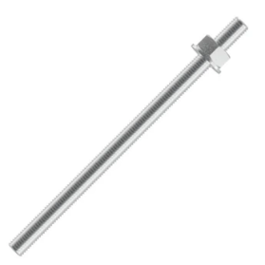 | 8 | нет
13 | Зажим 23 для каната 19-23 мм | Шт. | Зажим 23 ГОСТ 13186-67 - для каната 19-23 мм  Стандарт - ГОСТ 13186-67  Вес, кг - 0.69  Для троса - 23 мм  Диаметр резьбы болта - М16  Длина болта - 95  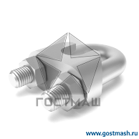 | 160 | да
14 | Коуш 22,0 мм DIN 6899 (тип B) | Шт. | Коуш 22,0 мм DIN 6899 (тип B)  Тип: B  Страна производства: Китай  Внутренний диаметр:56  Радиус углубления, мм:6,5  Родина бренда: Россия  Материал: Сталь  Длина, мм: 90  Диаметр шкива, мм: 24  Диаметр каната, мм: 22,0  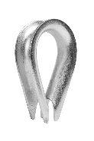 | 8 | да
15 | G 210 Скоба такелажная прямой тип с винтовым штифтом оц. сталь, 20 мм (3.25 т) | Шт. | G 210 Скоба такелажная прямой тип с винтовым штифтом оц. сталь, 20 мм (3.25 т) (арт. 45997)  Модель - G 210 20 3,25 т  Материал - оц. сталь  Вес нетто шт./кг - 0,73  Грузоподъемность, т - 3.25  Диаметр пальца-болта, мм - 20  Диаметр пальца-болта, дюйм - 5/8  Глубина прохода, мм - 51  Ширина прохода, мм - 26.9  Стандарт - G 210  Страна бренда - Россия  Страна производства - Россия / Китай  Тип - прямая, с винтом (штифтом)  Ширина скобы, мм - 58.5  Высота дужки, мм - 15.7  Диаметр прутка, мм - 16  Ширина основания, мм – 38  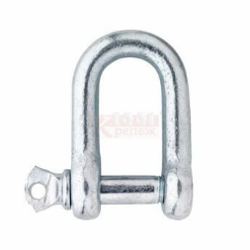 | 8 | да
16 | Брус обрезной естественной влажности 100х100х6000 мм | Шт. | Брус обрезной естественной влажности 100х100х6000 мм  Цвет - Натуральный  Страна производства - Россия  Вес нетто - 46,88 кг  Длина - 6000 мм  Материал - Брус  Стандарт - ГОСТ 8486-86  Ширина бруса - 100 мм  Толщина - 100 мм  Длина - 6000 мм  Порода - Ель, Сосна  Влажность - 22-30 Естественная  Сорт - 1-ый ГОСТ  Форма - Квадратная  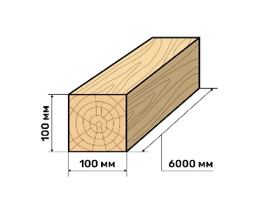 | 8 | да
17 | Средство чистящее для окисленных и загрязненных контактов | Шт. | KONTAKT 60/100, Средство чистящее для окисленных и загрязненных контактов  Свойства  – Быстро испаряется;  – Удаляет продукты коррозии (оксиды, сульфаты, сульфиды, карбонаты);  – Растворяет грязь, масляные и смолистые загрязнения;  – Восстанавливает низковольтный отвод от электрических контактов;  – Аэрозольный баллон оборудован 360° клапаном (работает в любом положении баллона).  Основные данные продукта  Аэрозоль:  Внешний вид красный прозрачный  Температура воспламенения (ASTM D 56) менее 0 °C  Удельная плотность при 20 °C (FEA 605) 0,774 г/см3  Показатель испарения (DIN 53 170) ± 5  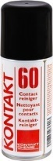 | 5 | да
18 | Средство чистящее универсальное (Спрей-очиститель для всех видов электроники) | Шт. | KONTAKT WL/200, Средство чистящее универсальное (Спрей-очиститель для всех видов электроники)  Препарат для чистки электронных и электрических устройств.  Назначение:  позволяет удалять грязь, осмоленные масла и смазки, канифоль и другие загрязнения с поверхностей узлов и деталей. Не входит в реакцию с популярными конструкционными материалами.  Свойства:  чистит поверхности контактов, подвергнутых воздействию KONTAKT 60, удаляет с их поверхностей растворенные окислы и самое главное — продукты коррозии. На длительное время защищает от повторного возникновения коррозионных участков.  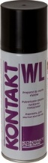 | 5 | да
19 | Средство чистящее, смазывающее и антикоррозийное | Шт. | KONTAKT 61/100, Средство чистящее, смазывающее и антикоррозийное  Средство для очистки и защиты контактов.  Назначение:  специально разработанное чистящее, смазывающее и антикоррозийное средство, предназначенное для обработки и защиты новых неокисленных электрических контактов и движущихся электромеханических частей или контактов, подвергнутых очищающему воздействию препаратов KONTAKT 60 и KONTAKT WL.  Свойства:  препарат образует тонкую микроскопическую пленку на обрабатываемых поверхностях, предотвращающую появление коррозии и одновременно обеспечивающую высокое качество контакта. Препарат нейтрален к прочим конструкционным материалам, исключает возможность возникновения токов утечки, обладает антикоррозийными свойствами, является хорошим смазочным средством. Обеспечивает отличную электропроводность, предохраняет от стирания и спекания контактных площадок и движков. Обладает антифрикционными свойствами, поэтому абразивный эффект между контактными группами сильно уменьшается, что в свою очередь соответствующим образом увеличивает контактные поверхности.   | 5 | да
20 | Набор термоусадочных трубок 34 шт | Шт. | Набор термоусадочных трубок Navigator ТУТ NST-4-12-10-34-M 34 шт 71192  Тип - набор  Температура эксплуатации - от -55 до +105 °С  Длина - 0.1 м  Номинальный диаметр до/после усадки - 4/2; 6/3; 8/4; 10/5; 12/6 мм  Толщина стенки после усадки - 0.35/0.55±0.1 мм  Продольная усадка - 7-9 %  Температура усадки - 125-200 °С  Диаметр до усадки - 12 мм  Количество в упаковке - 34 шт  Цвет - разноцветные  Материал - полиолефин  Наличие изоляции - да  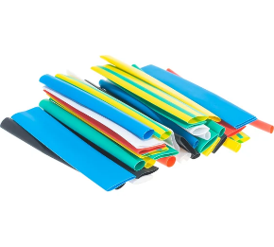 | 15 | да
21 | Эмиттер-капсула антикоррозийная | Шт. | Эмиттер-капсула антикоррозийная LIKK-150  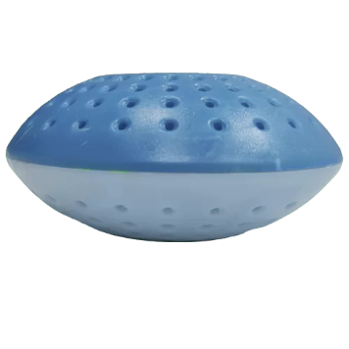  Антикоррозийный эмиттер-капсула LIKK-150 представляет из себя пластиковую капсулу на клейкой основе. Внутри капсулы находится летучий ингибитор коррозии, который обеспечивает защиту от коррозии металлов внутри закрытого пространства. После размещения капсулы в замкнутом пространстве летучие ингибиторы коррозии достигают и адсорбируются на металлические поверхности, образуя молекулярный защитный слой, который эффективно препятствует коррозионным процессам | 10 | да
22 | Жидкая изолента гель, черная | Шт. | Жидкая изолента гель, черная  Изолента спрей 210 мл  ISOLASTIC - это жидкая изолента, образующая эластичную, прозрачную  обволакивающую оболочку на обрабатываемой поверхности. Она обеспечивает  надежную защиту от воды, химических растворов, механического воздействия и  короткого замыкания. ISOLASTIC идеально подходит для защиты электрических  контактов, клемм, пластиковых элементов салона авто, электронных компонентов  и плат, деталей сложной формы, спаек проводов, контактных групп и многого  другого. С помощью ISOLASTIC вы можете защитить практически любую  поверхность от агрессивных сред, обеспечивая долговечность и надежность  оборудования.  Объем: 210 мл  Состав: смесь полимеров, смесь углеводородов, функциональные добавки,  озонобезопасный пропеллент.  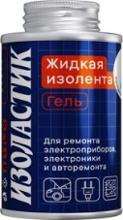 | 5 | да
23 | Набор изоленты 0,13х15 мм, 10 м, 7 цветов | Шт. | Набор изоленты KRANZ 0,13х15 мм, 10 м, 7 цветов KR-09-2010-E  Тип - изолента  Ширина - 15 мм  Длина - 10 м  Толщина - 0.13 мм  Материал - ПВХ  Температурный диапазон использования - от -10 до +50 °С  Max напряжение - 6000 В  Цвет - мультиколор  Морозостойкая - нет  Огнестойкая - да  Водостойкая - да  Стойкость к ультрафиолету - да  Количество в упаковке - 7 шт  Клеевая основа - каучук  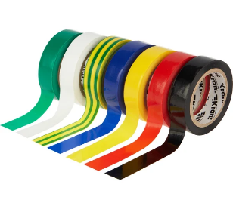 | 10 | да
24 | Кабельная бирка | Шт. | Кабельная бирка FORTISFLEX У-134 У3,5 100 шт 66781  Форма - квадрат  Длина - 55 мм  Ширина - 55 мм  Количество в упаковке - 100 шт  Материал - полипропилен  Вес нетто - 0.142 кг  Тип - кабельная бирка  Цвет - белый  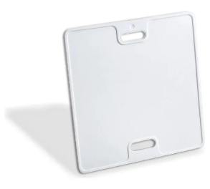  Габариты без упаковки - 55х55 мм | 2 | да
25 | Парафинированная бумага БП-4-28 | Шт. | Парафинированная бумага БП-4-28  Парафинированная бумага БП-4-28 предназначена для упаковки мелких металлоизделий.  Ввиду своей тонкости эта бумага применяется для бережной упаковки мелких металлических деталей.  Бумага выполнена по ГОСТ 9569-2006.  Представляет из себя тонкую белую бумагу с гладкой фактурой покрытую слоем технического парафина.  Поставляется в рулонах шириной 840 мм, плотность основы 28 г/м2.  Масса рулона от 40 кг. до 60 кг. Каждый рулон упакован в полиэтиленовый рукав.  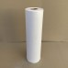 | 3 | да
26 | Специализированный скотч марки FP 7535 | Шт. | Специализированный скотч марки FP 7535  Специализированный скотч марки FP 7535 предназначен для упаковочных операций с антикоррозийной пленкой. Материал позволяет получить герметичное соединение, защищающее груз или товар от пыли, влаги и загрязнений.  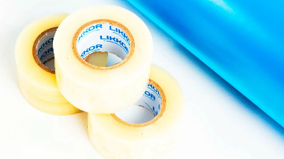 | 5 | да
27 | Поглотитель влаги | Шт. | MP004369 Поглотитель влаги  Представляет собой гранулированную форму аморфного диоксида кремния с узкими порами, не содержащую посторонниx веществ. Гранулы неправильной формы белого/полупрозрачного цвета. Они остаются физически неизменными в суxом виде и при насыщении водой. Соответствует требованиям стандарта BS 2540: 1991 "Гранулированный силикагель-осушитель", DIN55473: 2001-2002 и стандарта MIL-D-3464E.  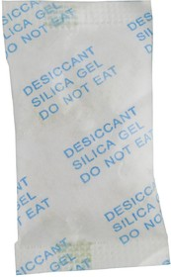 | 1 | да
28 | Техническое полотно БЯЗЬ ОТБЕЛЕННАЯ, рулон 1,5х50м | Шт. | Техническое полотно LAIMA БЯЗЬ ОТБЕЛЕННАЯ, рулон 1,5х50м  Тип ткани - бязь  Плотность - 120 г/м²  Цвет - белый  Количество лоскутов - 1 шт  Длина 1 лоскута - 5000 см  Ширина 1 лоскута - 150 см  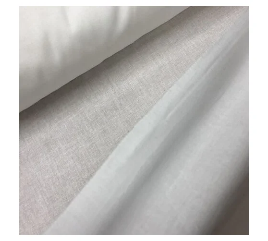 | 1 | да
29 | Консервационная смазка АМС-3 | Шт. | Консервационная смазка АМС-3  Антифрикционная консервационная смазка АМС-3  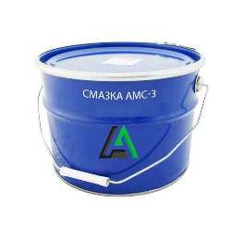 | 1 | да
30 | Присадка RUSMA АКОР-1 | Шт. | Присадка RUSMA АКОР-1  Присадка АКОР-1 предназначена для улучшения защитных (консервационных) свойств смазочных минеральных масел различного назначения и топлив, также применяется в качестве консервационного материала.  Изготовляется на основе селективно-очищенных нитрованных базовых масел марок АС-9.5 или М-8 и М-11 (при отсутствии масла марки АС-9.5) из сернистых нефтей, с добавлением при защелачивании (10±1)% технического стеарина.  Физико-химические показатели:  Внешний вид: маслянистая жидкость от тёмно-коричневого до чёрного цвета, прозрачная в тонком слое;  Вязкость кинематическая при 100°С, мм2/с (сСт), не более: 65.0;  Зольность, %: 3.6–5.0;  Щелочное число, мг КОН/г присадки, не менее: 38.0;  Содержание воды: отсутствует;  Массовая доля механических примесей, %, не более: 0.08;  Защитные свойства (сталь марки 10 по ГОСТ 1050): выдерживает.  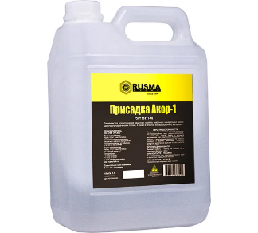  Примечание: в механических примесях абразивные вещества не допускаются.  Объем - 5 л | 2 | да
31 | Уайт-спирит RPG | Шт. | Уайт-спирит RPG ПЭТ 5 л.  Вид - уайт-спирит  Вес нетто - 3.105 кг  Объем - 5 л  Вид тары - канистра  Марка - нет  Без запаха - нет  Для масляных красок - да  Для алкидных красок - да  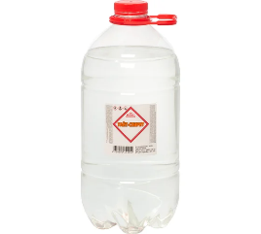  Для эпоксидных красок - нет | 2 | да
32 | Бензин Галоша ЯСХИМ | Шт. | Бензин Галоша ЯСХИМ, ПЭТ 0,5 л  Вид - бензин  Вес нетто - 0.318 кг  Объем - 0.5 л  Вид тары - ПЭТ бутылка  Марка - С2 80/120  Без запаха - нет  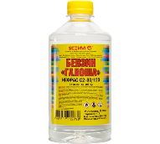 | 4 | да
33 | Изопропиловый спирт Арикон | Шт. | Изопропиловый спирт Арикон канистра 5 л IPS5  Вид - изопропиловый спирт  Объем - 5 л  Вид тары - канистра  ГОСТ/ТУ - ГОСТ 9805-84  Без запаха - нет  Марка - нет | 2 | да
34 | Смазка ПУШЕЧНАЯ (ПВК) | Шт. | Смазка ПУШЕЧНАЯ (ПВК) ГОСТ 19537-83  Внешний вид - Однородная мазь от желтого до коричневого цвета  Температура каплепадения, °С, не ниже - 60  Температура сползания, °С, не ниже - 50  Коррозионное воздействие на металлы -Выдерживает  Кислотное число, мг КОН на 1 г смазки - От 0,50 до 1,00  Содержание воды - Отсутствие  Массовая доля механических примесей, %, не более - 0,07  Содержание водорастворимых кислот, реакция водной вытяжки - Слабокислая (слаборозовое окрашивание)  Испытание защитных свойств при 50 °С в течение 30 ч на пластинках из стали марок 40 или 50 по ГОСТ 1050 - Выдерживает  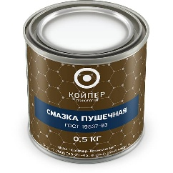 | 4 | да
35 | Циатим 201, Смазка | Шт. | Циатим 201 20гр., Смазка  Рабочий температурный диапазон: –60...+90 °C  Состав: нефтяное масло с малой вязкостью; загуститель «стеарат лития»; присадки, защищающие от окисления смазанных поверхностей деталей.  Емкость: 20 мл (баночка)  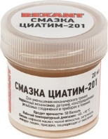 | 20 | да
36 | Уличный всепогодный навесной замок | Шт. | Навесной замок Palladium 907WP-40L  Тип замка - навесной  Тип механизма секретности - цилиндровый  Класс безопасности - 1  Тип ключа - английский  Количество ключей - 3 шт  Тип корпуса - открытый  Материал корпуса - чугун  Цвет - синий  Длина замка - 100.7 мм  Ширина замка - 43.5 мм  Форма дужки – длинная полукруглая  Материал дужки - закаленная сталь  Диаметр дужки - 7.2 мм  Внутренняя высота дужки (в закрытом состоянии) - 52.7 мм  Уличный - да  Антивандальный - да  Под один ключ - нет  Декоративный - нет  Влагозащищенный - да  Противопожарный - нет  Морозоустойчивость - да  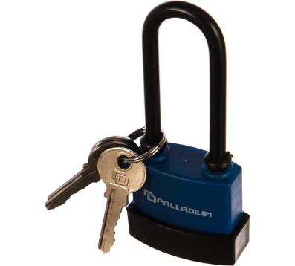 | 6 | да
37 | Цепь пластиковая красно-белая | Шт. | Цепь пластиковая красно-белая  Цепь пластиковая круглозвенная красно-белая используется как декоративный элемент ограждений при дорожном строительстве, на спортивных площадках, загородных участках. Изготавливается из цветных отдельных сваренных овальных пластиковых звеньев.  Размер/ диаметр прутка, D, мм - 6  Длина звена, Т, мм – 26  Ширина звена, В, мм – 19  Вес кг/100 м – 6,1  Метров /бобина – 20  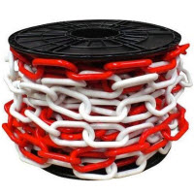 | 2 | да
38 | Знак "Проход запрещен" Стандарт Знак Р03 | Шт. | Знак "Проход запрещен" Стандарт Знак Р03, 200x200 мм  Тип - запрещающие (Р)  Выход - нет  Опасность - нет  Другие - нет  Материал - ПВХ  Клеевая основа - нет  Габариты без упаковки - 200х200 мм   | 10 | да
39 | Знак "доступ посторонним запрещен" Стандарт Знак Р06 | Шт. | Знак "доступ посторонним запрещен" Стандарт Знак Р06, 200x200 мм  Тип - запрещающие (Р)  Выход - нет  Опасность - нет  Другие - да  Тактильная - нет  Материал - полипропиленовая пленка  Клеевая основа - есть  Габариты без упаковки - 200х200 мм  Фотолюминесцентная - нет  Элементы отражения света - нет  Длина - 200 мм  Ширина - 200 мм   | 10 | да

- Место доставки, сроки и порядок поставки товара
  - Место доставки товара: Крым, г. Ялта, с. Оползневое, ул. Генерала Острякова, д. 9.
  - Срок поставки на весь перечень Товаров, указанный в Таблице 1 не должен превышать 20 дней. Срок поставки Товаров включает в себя срок их доставки до склада Покупателя.

3. Общие сведения
  - Поставляемая продукция должна полностью соответствовать требованиям, указанным в Техническом задании.
  - Поставляемый Товар должен быть новым товаром. Качество товара должно соответствовать требованиям, установленным действующим законодательством Российской Федерации.

- Требования к упаковке и маркировке
  - Товар должен доставляться в упаковке, принятой для данного вида продукции. Упаковка должна обеспечить полную сохранность от всякого рода повреждений при перевозке, выполняемой в соответствии с нормами, установленными изготовителем.
  - Маркировка должна содержать информацию о наименовании Товара, весе/объеме, сроке изготовления и сроке годности (если применимо), а также иную информацию, предусмотренную для данного вида продукции.

- Требования к гарантии и гарантийному сроку товара.
  - Гарантийный срок эксплуатации на товар составляет 12 месяцев и начинает исчисляться со дня подписания Заказчиком товаросопроводительных документов по форме Торг-12/ УПД. Если производителем Товара установлены стандартные гарантийные сроки, превышающие запрашиваемый гарантийный срок на Товар, то гарантийный срок на Товар устанавливается продолжительностью не менее срока, установленного производителем Товара.

- Требования по соответствию товаров определенным стандартам.
  - Все поставляемые товары должны быть экологически безопасными, новыми, соответствовать требованиям нормативно-технических документов для данного вида продукции и иметь необходимые паспорта и сертификаты качества (в случае, если они подлежат обязательной сертификации).

- Порядок расчётов
  - Цена Товара включает: стоимость доставки Товара по адресу Покупателя (при доставке учесть высоту зоны выгрузки (рампы) 97 см.), в том числе стоимость погрузки, перевозки, разгрузки, упаковки, маркировки, оформления сопроводительной документации, хранения, таможенные экспортные и импортные пошлины, все налоги, сборы, установленные законодательством РФ, действующие на момент поставки. А также любые иные расходы Поставщика, связанные с надлежащим исполнением обязательств по поставке.
  - Расчеты осуществляются по безналичной форме в рублях РФ.

